Asignatura: ESTADÍSTICA Modalidad: EN LÍNEA

Unidad de Organización Curricular: Básica

INFORME DE PRÁCTICAS DEL COMPONENTE PRÁCTICO-EXPERIMENTAL
Nombre de los estudiantes:
Estudiante 1 Milton Mosquera Quiñonez

Asignatura: Estadística |  | Calificación:  Sobre 7,5 puntos
Fecha del informe: 07/01/2025
No. Práctica: 1
Título de la Práctica: Clasificación de variables, tablas y graficas estadísticas
Introducción | La estadística descriptiva es una rama fundamental de la estadística que nos permite organizar, representar y analizar conjuntos de datos de manera sistemática. En esta práctica experimental, analizaremos datos relacionados con el ausentismo laboral en una empresa, aplicando conceptos básicos de frecuencias y representaciones gráficas para obtener conclusiones significativas sobre el comportamiento de los datos.
Desarrollo o procedimiento | Ejercicio 1: Análisis de ausentismo laboral  - Identificación de la variable: La variable en estudio es "Cantidad de inasistencias laborales durante un mes"  - Clasificación de la variable:  - Tipo: Cuantitativa discreta  - Justificación: Representa cantidades enteras que pueden ser contadas (0, 1, 2, 3, 4, 5 inasistencias)  - Completación de la tabla de frecuencias:  Cantidad de inacistencias FA FR FAA FRA  0 12 0.387 12 0.387  1 8 0.258 20 0.645  2 4 0.129 24 0.774  3 2 0.065 26 0.839  4 3 0.097 29 0.936  5 2 0.064 31 1.000  TOTAL 31 1.000 - -  Cálculos realizados:  FR (Frecuencia Relativa) = FA/n, donde n=31 (total de trabajadores)  FAA (Frecuencia Absoluta Acumulada) = suma acumulada de FA  FRA (Frecuencia Relativa Acumulada) = suma acumulada de FR  Ejercicio 2: Análisis de tendencias en lenguajes de programación  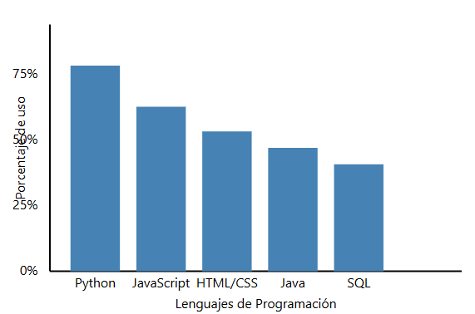  Análisis del gráfico:  - Contexto: El gráfico muestra la distribución de uso de los principales lenguajes de programación en el desarrollo de software y tecnologías web.  - Análisis de datos:  - Python lidera con aproximadamente 65% de adopción, reflejando su versatilidad en áreas como desarrollo web, ciencia de datos e IA.  - JavaScript mantiene una fuerte presencia con 52% de uso, especialmente en desarrollo frontend.  - HTML/CSS, aunque son tecnologías fundamentales, muestran un 45% de uso especializado.  - Java y SQL mantienen una presencia significativa con 40% y 35% respectivamente.  - Tendencias observadas:  - Dominio de lenguajes versátiles y de alto nivel  - Fuerte presencia de tecnologías web  - Importancia continua de lenguajes establecidos  - Relevancia para TI:  - Confirma la importancia de Python y JavaScript en el desarrollo actual  - Demuestra la necesidad de manejar múltiples tecnologías  - Refleja las demandas del mercado laboral en tecnología
Resultados | 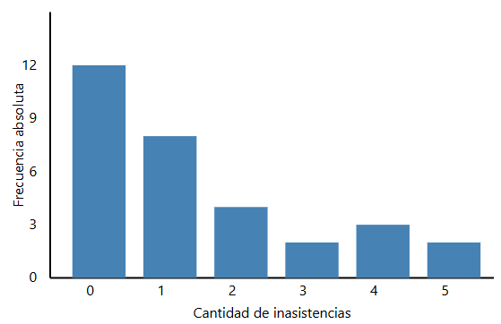  Análisis del comportamiento de la variable:  - Tendencia central: Se observa que la mayoría de los trabajadores tienen pocas o ninguna inasistencia, con una mayor concentración en 0 inasistencias (12 trabajadores).  - Distribución: La distribución es asimétrica positiva (sesgada a la derecha), mostrando que las frecuencias más altas se concentran en los valores más bajos de inasistencias.  - Patrones: Se observa un patrón decreciente en general, con algunas fluctuaciones menores en las frecuencias de 3 a 5 inasistencias.
Conclusiones | - El análisis del ausentismo laboral mostró una distribución positiva con bajos niveles de inasistencias, sugiriendo políticas efectivas de gestión de personal.  - Las tendencias en lenguajes de programación reflejan la evolución del campo de TI, con Python y JavaScript liderando el desarrollo moderno, lo cual es particularmente relevante para estudiantes y profesionales del área.  - Ambos análisis demuestran la importancia de la estadística descriptiva para interpretar datos tanto en gestión empresarial como en tendencias tecnológicas.
Bibliografía | ClasificaciónDe. (2017, 5 junio). Clasificación de variables estadísticas - ¿Cómo se clasifican? ClasificacionDe. https://www.clasificacionde.org/clasificacion-de-variables-estadisticas/  Profesor. (2024, 15 octubre). Importancia de la clasificación de variables en estadística y su relevancia - Universo Mates. Universo Mates. https://universomates.es/importancia-de-la-clasificacion-de-variables-en-estadistica-y-su-relevancia/  Estadística, P. Y. (2023, 20 julio). Estadística descriptiva. Probabilidad y Estadística. https://www.probabilidadyestadistica.net/estadistica-descriptiva/
Anexos | TABLAS DE LOS RESPECTIVOS EJERCISIOS  

Firmas de los estudiantes:

Firma:   | Firma: | Firma:
Nombre estudiante:Milton Mosquera Quiñonez | Nombre estudiante: | Nombre estudiante:

Firma: | Firma: | Firma:
Nombre estudiante: | Nombre estudiante: | Nombre estudiante:

Responsable UEA
Docente:

